Разработаны: Кухарчик Татьяна Александровна, учитель истории, Государственное учреждение образования «Порозовская средняя школа»

Билет № 17.
2. Практическое задание. Становление белорусской национальной государственности. Участие БССР в образовании СССР. Укрупнение территории БССР

Источник 1. Герб ССРБ (реконструкция по описанию) | Источник 2. Территория Беларуси по условиям Рижского мирного договора.Укрупнение БССР в 1924 и 1926 гг.
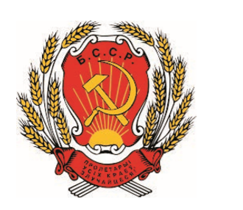 | 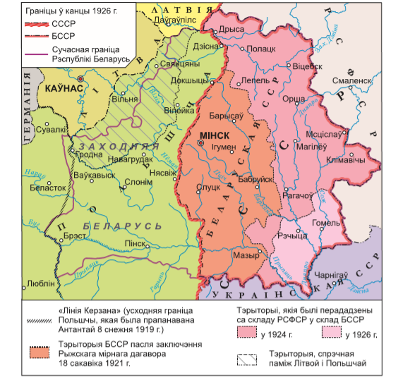

Источник 3.Постановление IV Всебелорусского съезда Советов о создании СССР от 18 декабря 1922 г.
Четвертый Всебелорусский съезд Советов рабочих, крестьянских и красноармейских депутатов считает,что предложение Всеукраинского съезда Советов о немедленном оформлении уже фактически существующего Союза Советских Республик, объединяя против единого фронта мирового капитала силы рабочих и крестьян всех советских республик на основах взаимного равенства, тесной политической и хозяйственной связи, в то же время обеспечивая самостоятельное национально-культурное строительство и создавая необходимые гарантии для проявления хозяйственной инициативы каждого из членов, отвечает жизненным интересам Советской Белоруссии и потому должно получить скорейшее осуществление на предстоящем съезде всех советских республик.
IVсъезд Советов Белоруссии выражает свою глубокую уверенность, что съезд РСФСР совместно с представителями Украины, Белоруссии и Закавказских республик создает единый, крепко сплоченный союз трудящихся всех братских республик, поручает своей делегации, избираемой для участия на Всероссийском съезде Советов, дать во время работы съезда торжественное обещание и совершить формальные акты, закрепляющие братский Союз Социалистических Советских Республик.

На основе представленных материалов ответьте на вопросы:
1. Какие советские республики заключили Договор осоздании СССР?
2. Покажите на карте территорию БССР после заключения Рижского мирного договора. Какие территории вошли в состав БССР в результате укрупнения в 1924 и 1926 гг.?
3. Объясните, почему на гербе ССРБ помещены изображения серпа и молота. Сравните герб ССРБ и современный герб Республики Беларусь.
4. Согласны ли вы с тем,что создание СССР соответствовало жизненным интересам Советской Беларуси. Аргументируйте свой ответ

Ссылки

№/п | Источник информации | Откуда взять источник
1 | Карта «Беларусь по условиям Рижского мирного договора.Укрупнение БССР в 1924 и 1926гг” | История Беларуси, 1917 г. — начало XXI в.: учеб. пособие для 9-го кл. учреждений общ. сред. образования с рус. яз. обучения / С. В. Панов, В. Н. Сидорцов, В. М. Фомин ; пер. на рус. яз. О. Р. Ермакович, В. М. Иванова. — Минск: Изд. центр БГУ, 2019—2 форзац
2 | Герб ССРБ | История Беларуси, 1917 г. — начало XXI в.: учеб. пособие для 9-го кл. учреждений общ. сред. образования с рус. яз. обучения / С.В.Панов, В. Н. Сидорцов, В. М. Фомин; пер. на рус. яз. О.Р.Ермакович, В.М.Иванова. — Минск: Изд. центр БГУ, 2019— С.23
3 | ПостановлениеIV Всебелорусского съезда Советов (от 18 декабря 1922г) о создании СССР | Гісторыя Беларусі, 1917—1945 гг.: вучэб. дапам. для 10-га кл. устаноў агул.сярэд. адукацыі з беларус. мовайнавучання / Я.К.Новік; аўтар метадычнага апарату В.В.Гінчук. — Мінск: Нар. асвета, 2012. —С.61

